分销操作

第一步:平台端 点击营销选择分销活动

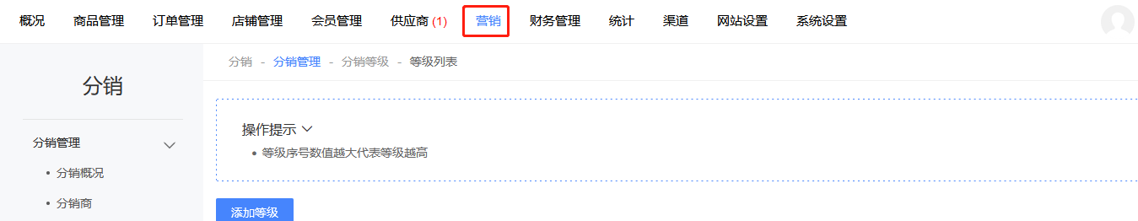 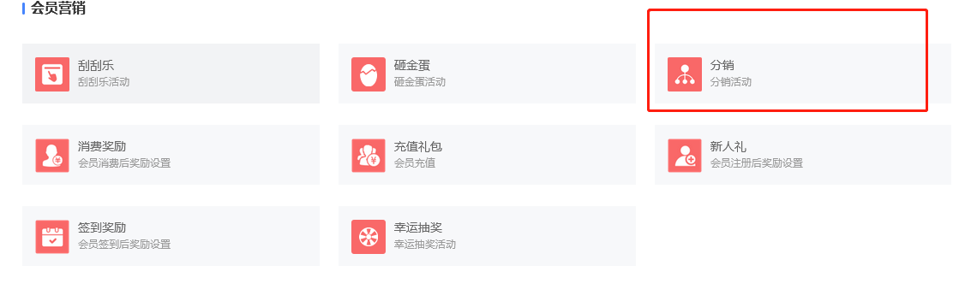

第二步设置分销等级(默认等级,修改佣金比例就好)

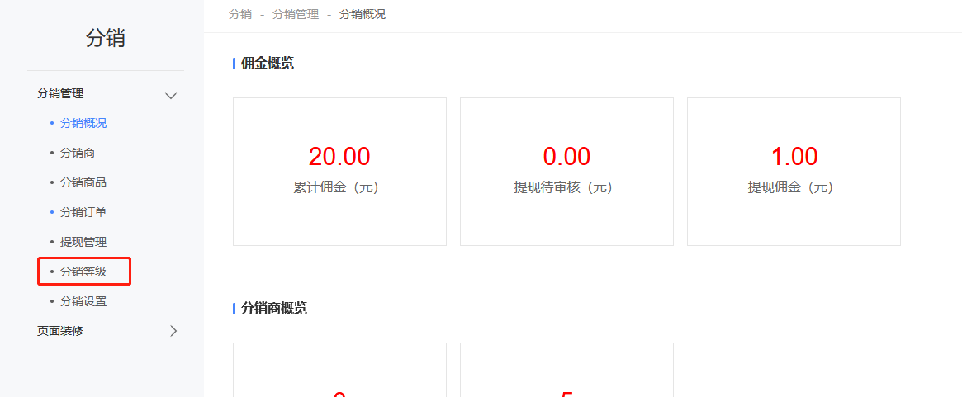

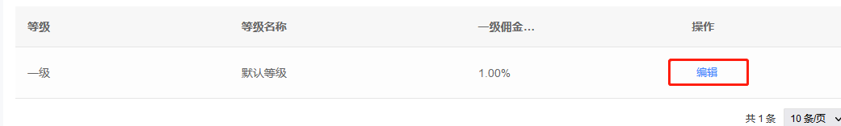

第三步分销设置开启分销(默认一级分销)

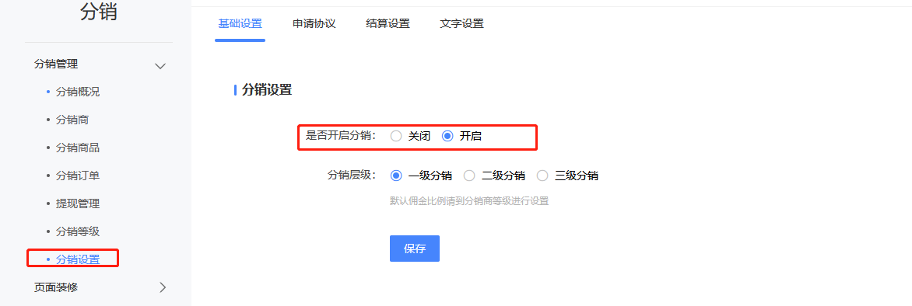

第四步 店铺端点击营销设置分销商品

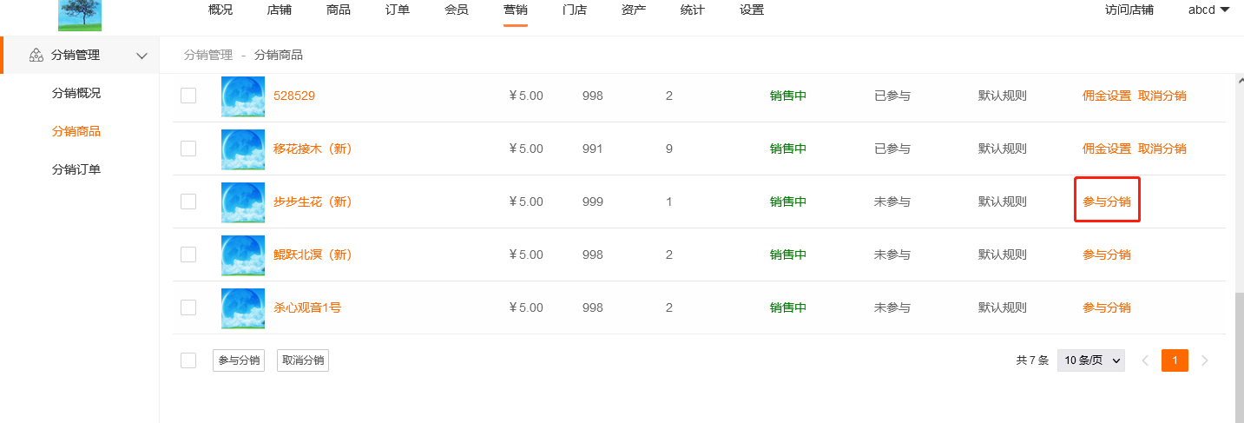

第五步 点击分销商品佣金设置,设置商品分销计算价(不设置 默认按照商品价格原价算)

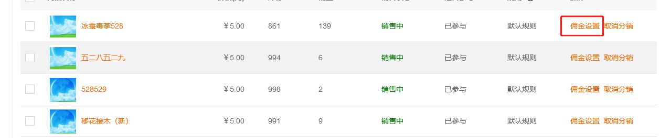

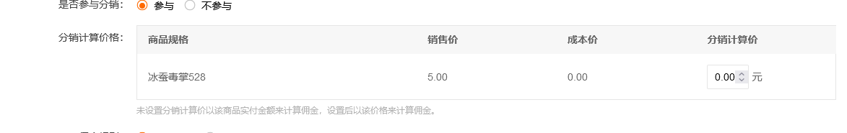

设置分销商时间(不设置默认没有时间限制)

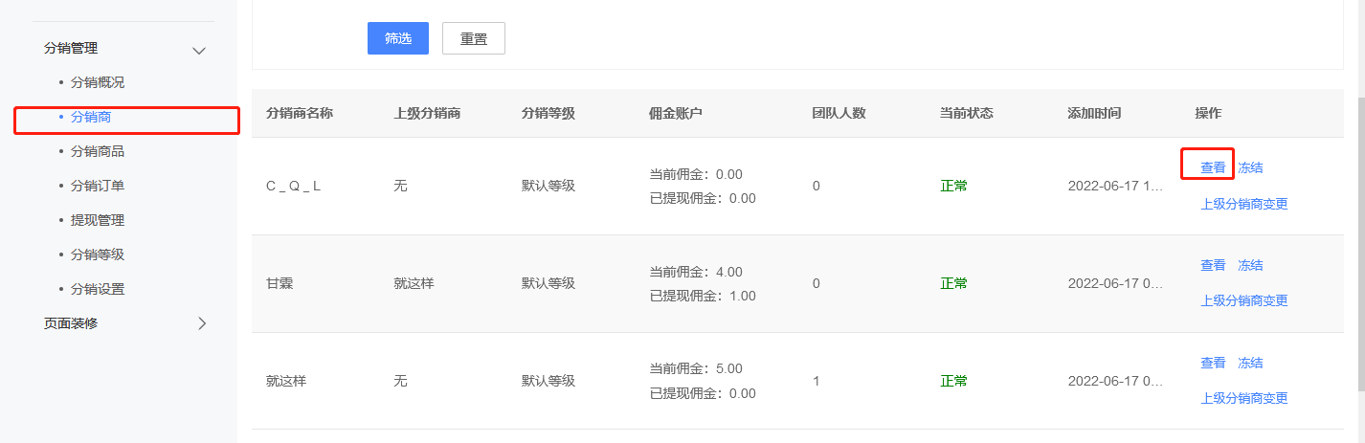

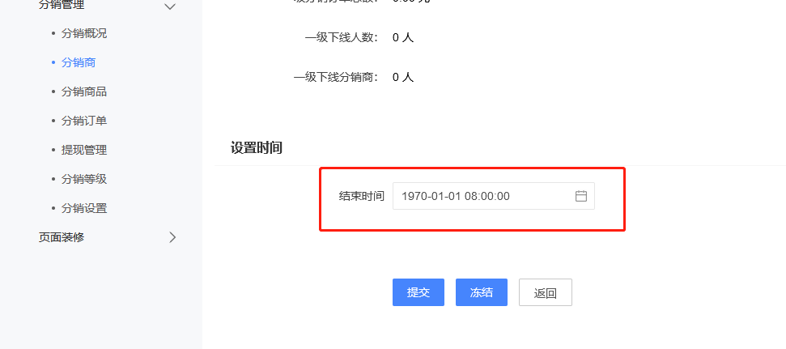

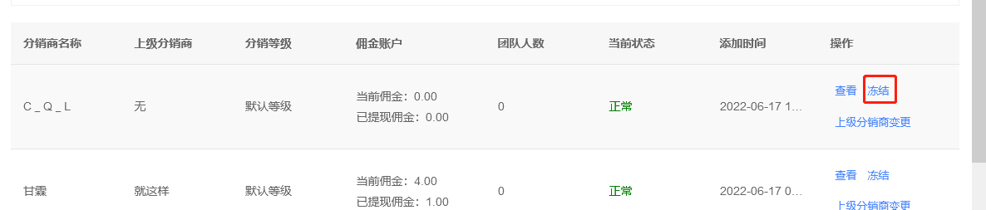

冻结分销商后 该分销商不参与分销活动